Мастер-класс для педагогов «Изготовление фигурок животных из фоамириана для театра на палочках»
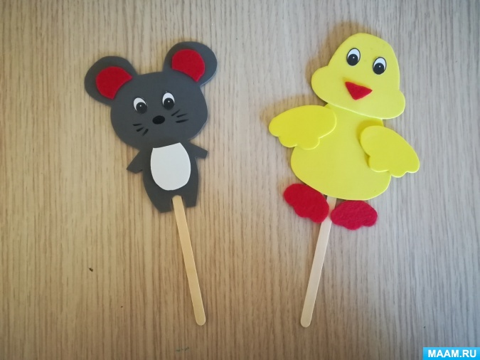
Фоамириан с виду как толстая бумага, применяется для создания бижутерии, кукол, игрушек. Мягкая резина с порами, вспененная, очень легко подвергается обработке. Основное качество – он делается податливым при даже слабом нагреве. Фоамиран — современный материал, работать с которым легко и приятно, а результаты получаются очень интересные. Чаще всего из фоамирана делают цветы. Благодаря свойствам этого материала — пластичности и способности держать форму и окрашиваться в разные цвета. также его применяют в скрапбукинге и ещё из фоамирана делают игрушки.
Необходимый материал: Фоамириан (серый, желтый, зеленый, белый, красный фетр, ножницы, глазки, двухсторонний скотч, деревянные палочки от мороженного.
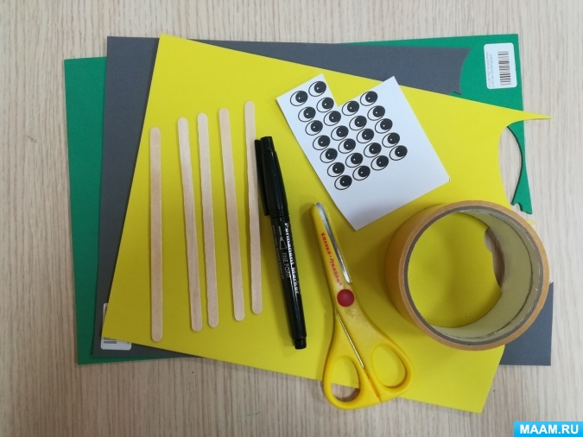

Ход выполнения работы:
1. Из листа фоамириана вырезаем фигурку животного.
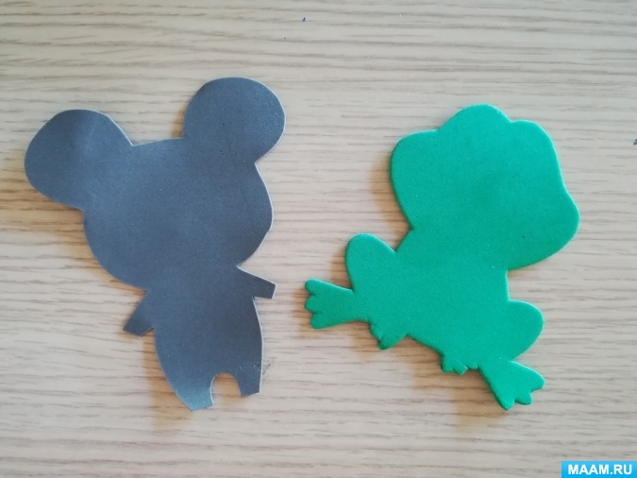
Например, из серого фоамириана вырезаем силуэт мышки, затем из красного фетра ушки, из белого фоамириана животик, наклеиваем на двухсторонний скотч. Черным перманентным маркером рисуем носик и усики, наклеиваем глазки.
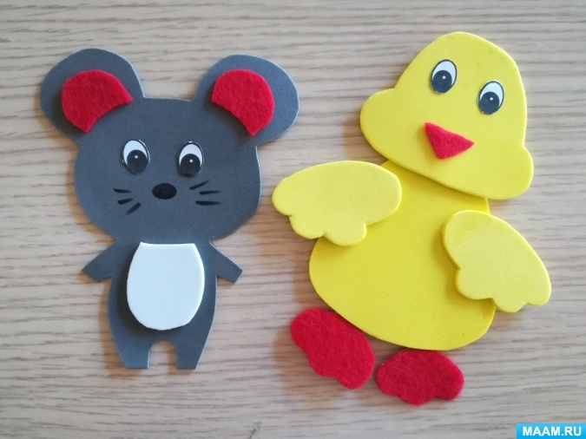
2. Когда фигурка животного готова берем и наклеиваем ее на деревянную палочку от мороженного. Вот такие яркие и красивые фигурки для театра получаются из фоамириана.

